类似这种布局都可以叫做是媒体对象布局

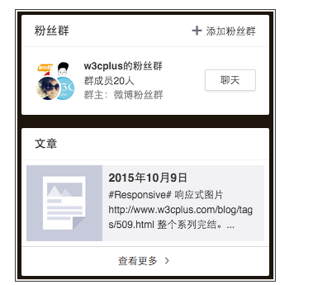

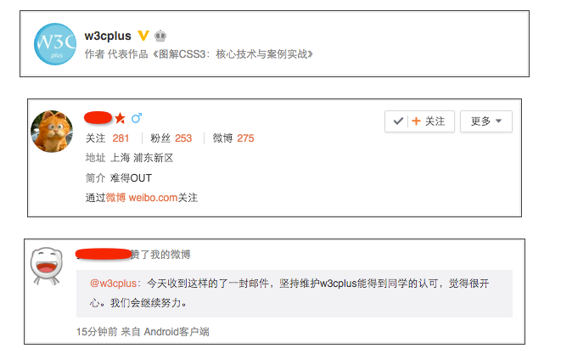

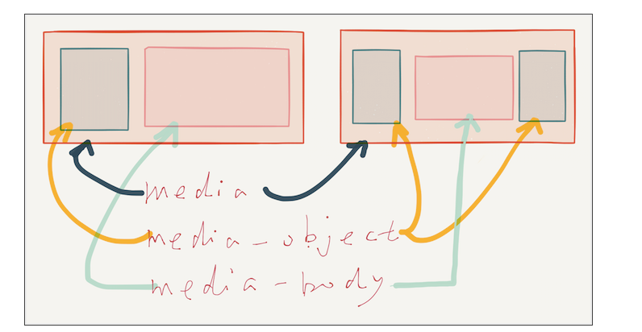

Flag Object

其实运用的原理很简单，就是模拟table

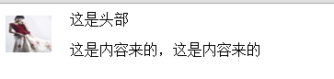

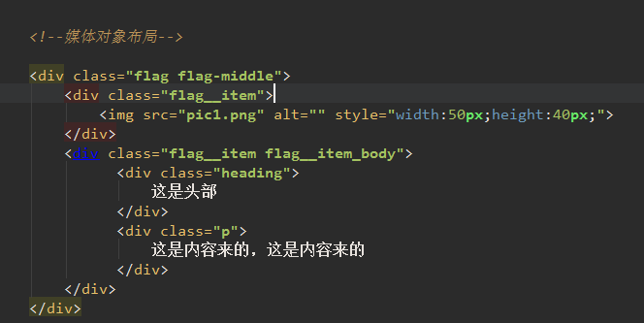

样式：

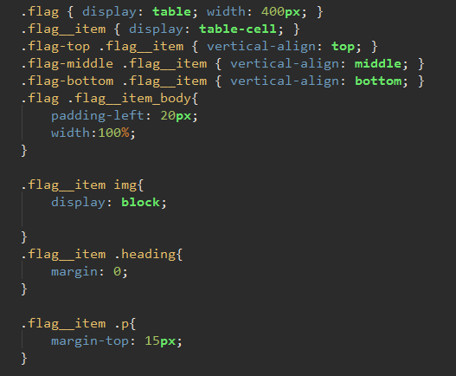

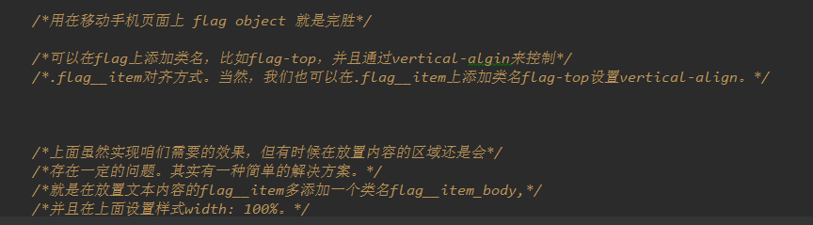

<div class="flag flag-middle">
<div class="flag__item">
<img src="pic1.png" alt="" style="width:50px;height:40px;">
</div>
<div class="flag__item flag__item_body">
<div class="heading">
这是头部
</div>
<div class="p">
这是内容来的，这是内容来的
</div>
</div>
</div>

<style>
.flag { display: table; width: 400px; }
.flag__item { display: table-cell; }
.flag-top .flag__item { vertical-align: top; }
.flag-middle .flag__item { vertical-align: middle; }
.flag-bottom .flag__item { vertical-align: bottom; }
.flag .flag__item_body{
padding-left: 20px;
width:100%;
}
.flag__item img{
display: block;
}
.flag__item .heading{
margin: 0;
}
.flag__item .p{
margin-top: 15px;
}
</style>

用在移动手机页面上 flag object 就是完胜
可以在flag上添加类名，比如flag-top，并且通过vertical-algin来控制
.flag__item对齐方式。当然，我们也可以在.flag__item上添加类名flag-top设置vertical-align。
上面虽然实现咱们需要的效果，但有时候在放置内容的区域还是会
存在一定的问题。其实有一种简单的解决方案。
就是在放置文本内容的flag__item多添加一个类名flag__item_body,并且在上面设置样式width: 100%。

